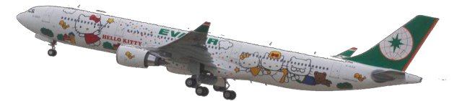
長榮台北四天
機票 + 精選酒店(Smart Hotel)系列
Hello Kitty Jet (環球機)
香港-台北 BR858 21:00/22:40
台北-香港 BR857 18:10/19:55

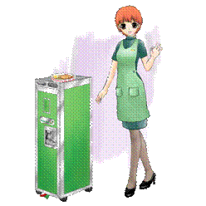
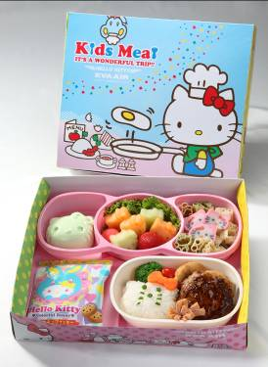
精緻雙人房(1大床 / 2小床)
台北4天自由團包括：
-來回台北長榮直航指定來回
機票(不可退票)
- 三晚酒店住宿.
- 天天酒店早餐.(個別酒店除外)口)
09Jul – 30Aug.,12
<指定來回機位, 出發前一天取機票>
HKG/TPE | BR892 or BR852 |  | 09:50/11:25 or 11:10/12:50
TPE/HKG | BR871 or BR857 or BR809 |  | 16:40/18:20 or 18:10 /19:55 or 19:00/20:40
Surcharge
 |  | Sun - Wed |  | Thu – Sat
09Jul – 11Jul |  | NIL |  | +$50
12Jul, 25-31Aug |  | +$250 |  | +$200
13Jul – 24Aug |  | +$350 |  | +$400



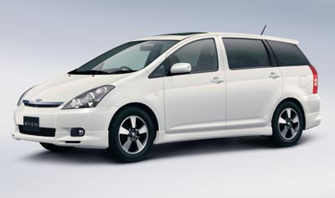


本公司可提供代訂台北機場直達酒店服務Toyota Wish 2.0.(每車最多可坐4人 + 行李) 單程 $330 來回 $530
代訂國光機場巴士卷 $30位

台北王朝大酒店｜Sunworld Dynasty
捷運 南京東路站 *五分鐘路程 (不含早餐)
www.sunworlddynasty.com.tw
天成大飯店｜COSMOS Hotel
台北火車站/台北地下鐵及捷運總站邊
www.cosmos-hotel.com.tw (不含早餐)
台北捷絲旅(西門町館)｜Just Sleep Hotel
飯店步行至西門捷運站僅需2分鐘的路程
www.justsleep.com.tw
大師會館｜Master Inn Taipei
Serviced Apartment (不含早餐)
台北車站步行約五分鐘(京站時尚廣場旁)
www.master2011.com.tw
中源大飯店(台北) New Continental Taipei
台北車站地下街只需步行10分鐘
www.nc-hotel.com.tw
台北國聯飯店 ｜United Hotel
國父紀念館捷運站1 分鐘步行
/ 機場飛狗巴士直達酒店對面
www.unitedhotel.com.tw
三德大飯店｜Santos Hotel Taipei
捷運~民權西路站Free WIFI @Lobby /12/F Business Centre
www.santoshotel.com
富驛時尚酒店｜ FX Hotel Taipei
捷運南京東路站步行5分鐘
www.fxhotels.com.tw
褔君海悅大飯店｜Fortune Hyatt Hotel
中山捷運站1,2號出口住圓環方向步行約十分鐘
www.fortunehaiyatthotel.com

新樂町精緻旅居為台北市西門町地區第一家全新打造的新型態住宿飯店。
館內房型每間均為主題式設計，喜愛精品名牌的您想必會想試試看我們的ANNA SUA、CHANEL....等主題套房及喜愛城市風情的紐約式、上海式....等商務套房，全館免費無線(有線)上網。
搭乘捷運板南線(藍線)或淡水線(紅線)至台北車站，
由M 6號出口出站或自B1搭乘電梯直達接待大廳。
(Share (Sharing Twin) $2,289 (Single Room) $3,389

備註：
[1] 以上價錢以每位計算，乘坐長榮航空指定來回機栗(出票後不可退票)，
訂位由本公司負責。
[2] 小童佔半房或加床照成人佔半房或加床減$250。(視乎酒店而定)
[3] 小童不佔床不包早餐 $899。(旺季以附加費表為指標Surcharge : + )
[4] 部份台灣酒店，小童 (12歲以下) 須付入房費或照成人價錢計算，訂房時確定。
注意事項：以上價目及條款如有任何更改，恕不另行通知。

酒店房間數量有限，請提早報名，房間類別為Run-of-house，需時待酒店確實

每位可檴取故宮博物館入場券一張
~ 特別鳴謝台灣觀協會 ~
<先到先得，送完即止>

Unlimited in-room internet access

